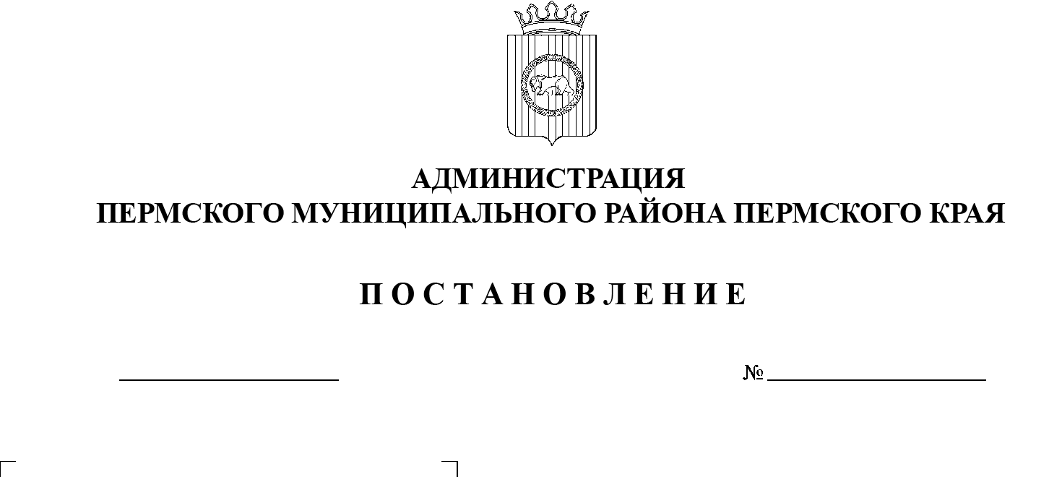
21.12.2022
СЭД-2022-299-01-01-05.С-752
О внесении изменений
в Порядок предоставления
из бюджета Пермского муниципального района субсидий на иные цели учреждениям, находящимся
в ведении управления
по делам культуры, молодежи и спорта администрации Пермского муниципального района, утвержденный постановлением администрации Пермского муниципального района
от 04 февраля 2021 г.
№ СЭД-2021-299-01-01-05.С-38

В соответствии с частью 6 статьи 4 Закона Пермского края от 29 апреля 2022 г. № 75-ПК «Об образовании нового муниципального образования Пермский муниципальный округ Пермского края», на основании пункта 6 части 2 статьи 47 Устава Пермского муниципального района
администрация Пермского муниципального района ПОСТАНОВЛЯЕТ:
- Внести в Порядок предоставления из бюджета Пермского муниципального района субсидий на иные цели учреждениям, находящимся в ведении управления по делам культуры, молодежи и спорта администрации Пермского муниципального района, утвержденный постановлением администрации Пермского муниципального района от 04 февраля 2021 г. № СЭД-2021-299-01-01-05.С-38 (в редакции от 26 мая 2021 г. № СЭД-2021-299-01-01-05.С-605, от 16 ноября 2021 г. № СЭД-2021-299-01-01-05.С-255, от 01 февраля 2022 г. № СЭД-2022-299-01-01-05.С-40, от 01 марта 2022 г. № СЭД-2022-299-01-01-05.С-106, от 01 апреля 2022 г. № СЭД-2022-299-01-01-05.С-191), следующие изменения:
1.1. пункт 1.3 раздела 1 дополнить подпунктом 1.3.19 следующего содержания:
«1.3.19. Субсидия на выплату единовременных премий обучающимся, награжденным знаком отличия Пермского края «Гордость Пермского края».
Размер субсидий определяется исходя из количества получателей единовременной премии обучающихся, награжденным знаком отличия Пермского края «Гордость Пермского края», и размера указанной премии, установленного в соответствии с постановлением Правительства Пермского края от 14 августа 2015 г. № 536-п «О награждении знаком отличия Пермского края «Гордость Пермского края» обучающихся образовательных организаций Пермского края».
Целью предоставления субсидии является моральная и материальная поддержка одаренных обучающихся Пермского края, проявивших выдающиеся способности в учебной, физкультурной, спортивной, научной, научно-технической, творческой, общественной деятельности, в культуре, искусстве, художественном творчестве и (или) демонстрирующих высокие результаты в международных, всероссийских, окружных, межрегиональных и региональных мероприятиях, перечень которых ежегодно утверждается правовым актом Правительства Пермского края.
Результатом предоставления субсидии является количество получателей, награжденных знаком отличия Пермского края «Гордость Пермского края», соблюдение срока предоставления единовременной премии получателям знака отличия.»;
1.2. абзац третий подпункта 1.3.17 пункта 1.3 раздела 1 изложить в следующей редакции:
«1.3.17. Результатом предоставления субсидии является количество приобретенных мебели, оборудования (в том числе игрового оборудования), техники, шатров.».
2. Настоящее постановление опубликовать в бюллетене муниципального образования «Пермский муниципальный округ» и разместить на официальном сайте Пермского муниципального округа в информационно-телекоммуникационной сети Интернет (www.permraion.ru).
3. Постановление вступает в силу со дня его официального опубликования и распространяется на правоотношения, возникшие с 01 декабря 2022 г.

И.п. главы муниципального
района – главы администрации
муниципального района И.А. Варушкин

